Лабораторная работа №4

дисциплина: Архитектура компьютера

Серёгина Ирина Андреевна

Содержание

# 1 Цель работы

Целью работы является освоение процедуры оформления отчетов с помощью легковесного языка разметки Markdown

# 2 Задания

1. Установить необходимое ПО
2. Выполнить лабораторную работу
3. Выполнить задание для самостоятельной работы

# 3 Установка ПО

1.Я открываю терминал, по ссылке с официального сайта скачиваю архив, затем распаковываю его, перехожу в полученную папку, там запускаю скрипт с правами root, после установки добавляю usr/local/texlive/2022/bin/x86_64-linux в мой PATH (рис. 1)

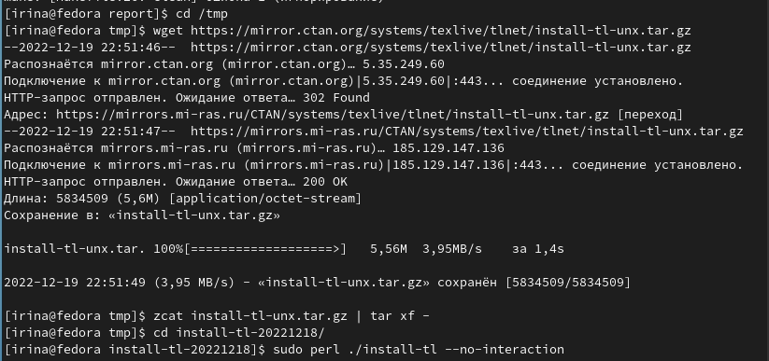

Рис. 1: установка tex live

2.Скачиваю архив pandoc (рис. 2)



Рис. 2: скачивание архива pandoc

3.Скачиваю архив pandoc-crossref (рис. 3)



Рис. 3: скачивание архива pandoc-crossref

4.Распаковываю архивы (рис. 4)

Рис. 4: распаковка архивов

Рис. 4: распаковка архивов

5.Копирую файлы pandoc и pandoc-crossref в каталог /usr/local/bin/, потом проверяю себя с помощью ls (рис. 5)

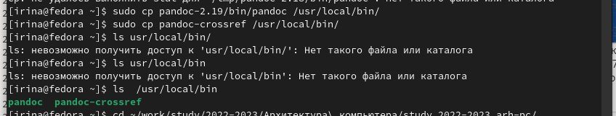

Рис. 5: копирую файлы в нужный каталог

# 4 Выполнение лабораторной работы

1.Открываю терминал, перехожу в каталог курса и обновляю локальный репозиторий, однако в этом нет необходимости, затем перехожу в каталог с шаблоном отчёта по лабораторной работе № 4 (рис. 6)

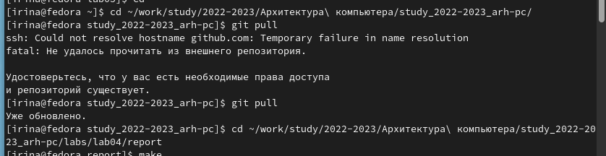

Рис. 6: перехожу в нужный каталог

2.Компилирую шаблон отчёта с использованием Makefile командой make, с ls помощью проверяю, создались ли необходимые файлы (рис. 7)

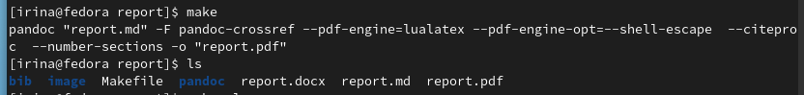

Рис. 7: компилирую шаблон отчёта

3.Удаляю ненужные файлы с использованием Makefile командой make clean, с ls помощью проверяю, удалились ли необходимые файлы (рис. 8)

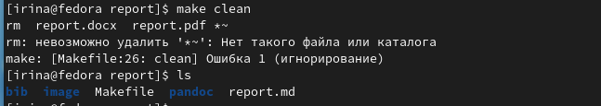

Рис. 8: удаляю лишние файлы

4.С помощью gedit report.md открываю файл в текстовом редакторе и изучаю структуру, потом начинаю заполнять шаблон для создания отчёта по данной лабораторной (рис. 9)

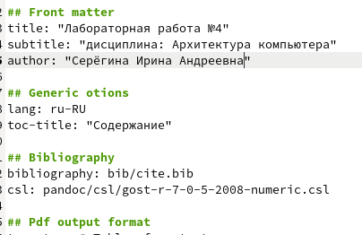

Рис. 9: заполняю шаблон

5.Добавляю файлы на git hub

# 5 Задание для самостоятельной работы

Я сдаю эту лабораторную работу позже, чем третью из-за того, что мне пришлось переустанавливать виртуальную машину, поэтому у меня не сохранились скриншоты из терминала, но сохранился шаблон отчета, поэтому я прикреплю его скриншот (рис. 10)

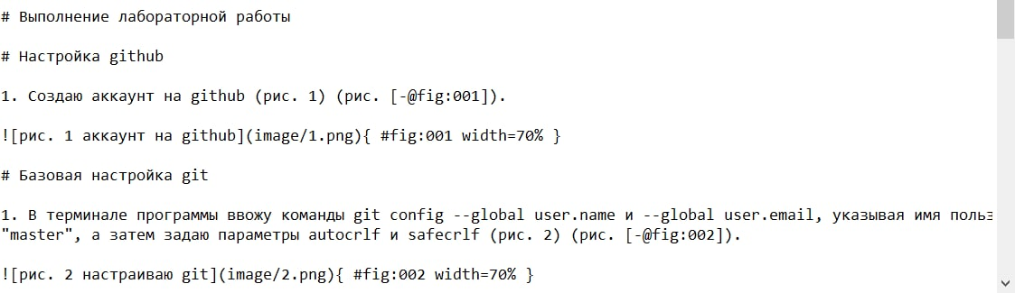

Рис. 10: заполняю шаблон для третьей лабораторной

рис. (11)

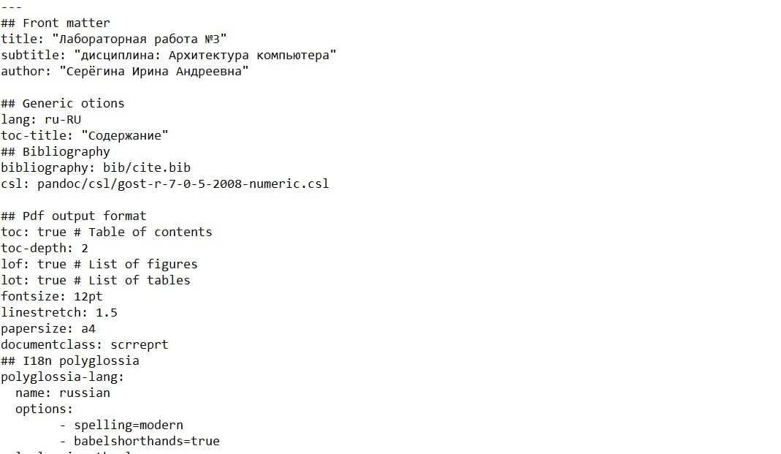

Рис. 11: заполняю шаблон для третьей лабораторной

# 6 Выводы

Я освоила процедуры оформления отчетов с помощью легковесного языка разметки Markdown

# Список литературы